2024年辽宁省高考地理

一、单选题
液化天然气接收站是接卸和存储船运液化天然气的能源基础设施，通过管道等方式将天然气外输到消费地，具有调峰保供的功能。江苏盐城接收站建在滨海港区内的滩涂上，是全球一次性建成的规模最大接收站，2022年9月开始运营。该站包括专用泊位、管网和10座大型储罐等，占地面积较大。接收站还规划建设冷能利用、燃气发电和制氢等附属设施。据此完成下面小题。
1．盐城接收站高效运营的必要条件是（ ）
A．本地能源消费增长 B．能源消费峰谷差大
C．航道防淤清淤保障 D．港区外可用地充足
2．盐城接收站将建设附属设施是为了（ ）
A．保障区域能源供给 B．提高能源利用效率
C．减少温室气体排放 D．优化一次能源结构
3．能够提升盐城接收站天然气调峰保供能力的是（ ）
A．扩建专用泊位 B．接入干线管网
C．扩展外输方式 D．增加存储规模

塿土主要分布于陕西关中盆地，是自然土壤在数千年耕作过程中经粪土堆垫改良形成的人为土。在剖面上覆盖层与原土壤层叠置，形似“楼层”（如图）。其中，黏化层质地黏重、呈褐色或红褐色。据此完成下面小题。
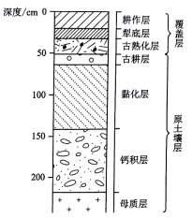
4．粪土堆垫的主要目的是增加土壤（ ）
①水分 ②孔隙 ③矿物质 ④腐殖质
A．①② B．①③ C．②④ D．③④
5．黏化层形成时期的气候特征是（ ）
A．冷干 B．冷湿 C．暖干 D．暖湿

埃森登机场曾是墨尔本近郊的综合性国际机场。1971年，墨尔本新机场投入运营，埃森登机场转变为以公务、商务、紧急救援等职能为主的专用机场。随着机场职能的改变，埃森登机场区域利用自身区位优势，将航空与城市商业融合，成为墨尔本西北部新兴商业中心，逐步发展为“空港城市”。据此完成下面小题。
6．埃森登机场作为专用机场，以下最可能成为其客源的行业是（ ）
A．金融服务业 B．仓储物流业 C．批发零售业 D．休闲旅游业
7．埃森登机场区域发展成为墨尔本西北部新兴商业中心的有利条件是（ ）
①市场规模较大 ②基础设施完备 ③劳动力价格低 ④空陆交通便捷
A．①② B．①③ C．②④ D．③④

河谷演化过程中，受坡度、地下水位、地表组成物质等因素的影响，植被会发生地方性分异，各地貌位置的植被处于向地带性植被（与气候相适应的稳定性植被）演替的不同阶段。如图示意暖温带湿润季风气候区某河谷地貌形态。据此完成下面小题。
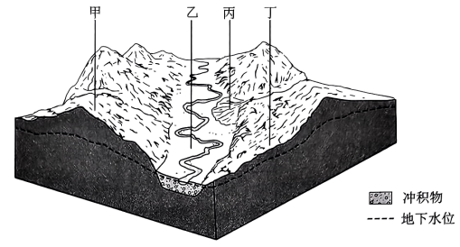
8．图中现存植被最接近地带性植被的地貌位置是（ ）
A．甲 B．乙 C．丙 D．丁
9．如果流域整体构造抬升，最早演替为地带性植被的是（ ）
A．河漫滩草甸 B．洪积扇灌丛 C．沟谷沼泽林 D．分水岭疏林

专业服务在美国属于高技术产业部门，为其他部门或消费者提供（咨询、法律、计算机等）专业知识与技术服务。通常，专业服务集聚分布于中央商务区。如图示意部分高技术产业部门在纳什维尔大都市区的集聚分布状况。据此完成下面小题。
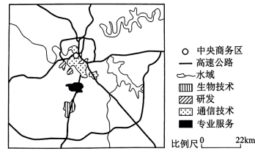
10．与集聚在中央商务区相比，纳什维尔的专业服务集聚地（ ）
A．人才更充裕 B．交通更便利 C．租金成本更低 D．服务对象更多
11．纳什维尔专业服务的集聚能够（ ）
A．带动新的商务中心形成 B．促使生物技术公司集聚地北移
C．带动新的人口核心形成 D．促使通信技术公司集聚地南移

水体性质、运动和库区环境等因素影响水库浮游动物生物量及其分布。恰甫其海是位于新疆伊犁谷地特克斯河上的水库，周边植被以草原为主。水库消落区主要分布在南岸。如图为2019年6月和9月恰甫其海表层浮游动物生物量等值线图。据此完成下面小题。
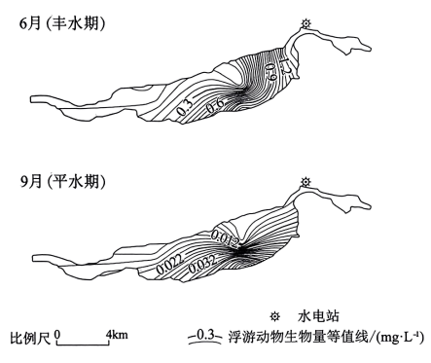
12．影响6月恰甫其海表层浮游动物生物量分布的主要因素是（ ）
A．透明度 B．流量 C．营养盐 D．流向
13．9月恰甫其海南岸丰富的碎屑食物吸引浮游动物聚集，这些碎屑食物主要来源于（ ）
A．底泥扰动上浮 B．水位涨落携带 C．表层水流汇集 D．河川径流输入

黄河三角洲村落空间形态具有明显的水适应性特征。在“河、塘、田、路、居”五因子的数量、分布等长期影响下，黄河三角洲的村落表现出团状、带状、指状3种典型空间形态。图1为黄河三角洲典型村落分布图。图2示意黄河三角洲村落空间形态。据此完成下面小题。
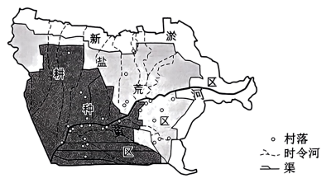 图1
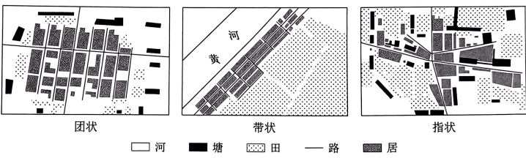 图2
14．团状村落的主要特征是（ ）
A．前邻农田，后依河堤 B．塘路环绕，结构分散
C．塘田较多，零散分布 D．塘田包围，居路规整
15．影响带状村落主轴线和骨架形成的主导因子是（ ）
A．河和田 B．河和路 C．路和居 D．路和田
16．指状村落集中分布在（ ）
A．远离黄河的耕种区 B．临近黄河的耕种区
C．远离黄河的盐荒区 D．临近黄河的盐荒区

二、综合题
17．阅读文字材料，完成下列要求。
山西省偏关县地处黄土高原沟壑丘陵区，沟壑占全县总面积的47.8%。经近50年综合治理，全县绿化率由4%增加到40%。2019年，国家实施黄河流域生态保护和高质量发展战略，偏关县坚持生态优先、绿色发展，推广优质杂粮种植，建设“非笼养”蛋鸡养殖基地，不断扩大养殖规模，并积极开拓国际市场。“非笼养”蛋鸡养殖采用清洁化生产方式和国际先进的健康养殖技术，创造优良的养殖环境，满足消费者对产品质量和安全的需求。产品健康、安全、可追溯，主要供给知名餐饮企业，现已获得“非笼养”国际标识许可和出口备案审核。
(1)简述偏关县发展“非笼养”蛋鸡养殖的优势条件。
(2)分析市场因素对偏关县“非笼养”蛋鸡养殖发展的影响。
(3)说明“非笼养”蛋鸡养殖对偏关县绿色发展的积极作用。
18．阅读图文材料，完成下列要求。
乌波卢岛位于太平洋板块向印度洋板块俯冲带。第四纪以来，岩浆沿西北—东南向断裂间歇性喷出，形成多期火山岩。其中，Q₁火山岩抗蚀能力较弱，Q₂、Q₄火山岩垂直节理和裂缝发育。各期火山岩表面土层厚度分别约为900cm、90cm、35cm。岛屿西部局部地方Q₁火山岩出露，构成高岗。岛屿年平均降水量超过3000mm，但水资源较贫乏，其分布受岩性和地貌影响较大。图7示意乌波卢岛地形及不同时期火山岩空间分布。
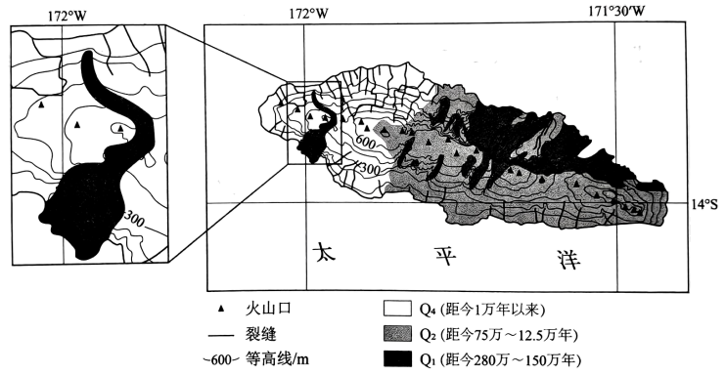
(1)说明乌波卢岛脊线的形成过程。
(2)从岩性和地貌角度，分析乌波卢岛地表水资源东部多于西部的原因。
(3)简析乌波卢岛西部Q₁火山岩高岗形成的原因，并推断外力作用下其地形的演化。
19．阅读图文材料，完成下列要求。
2023年2～3月北半球中高纬大气环流异常，导致沙源地气候异常暖干。持续偏暖偏干对沙源地地表物质产生重要影响。沙尘强度、传输路径等又与天气系统密切相关。图1为2023年2～3月北半球部分区域海平面气压距平（相对于多年气压平均值的差值）图。图2示意2023年春季两次沙尘天气中部分城市日最高PM₁₀质量浓度的变化（图2-a）和高、低压中心位置（均为当日17时）的变化（图2-b）。
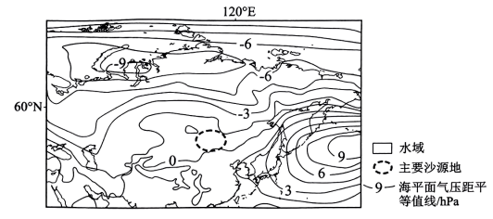 图1
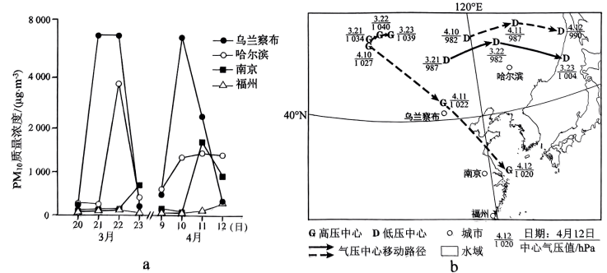 图2
(1)根据海平面气压距平分布的主要特征，分析沙源地气候异常暖干的原因。
(2)说明持续偏暖偏干对沙源地地表物质的影响。
(3)据图2-a，指出与3月相比，4月沙尘传输强度和路径的特点，结合图2-b分析差异产生的原因。

